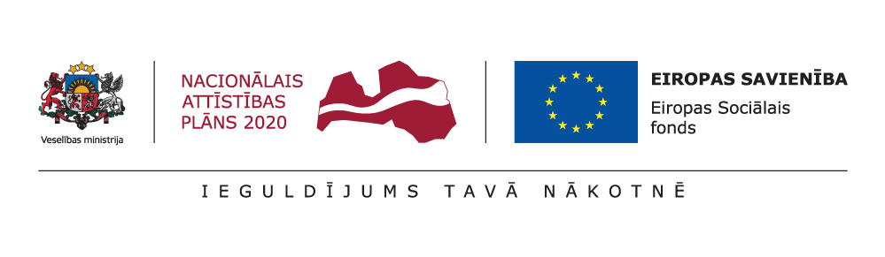
Konkursa “Gatavo pilnvērtīgas pusdienas un vakariņas, katrā iekļaujot vismaz vienu dārzeņu porciju!”
NOLIKUMS
Konkursa tēma: pilnvērtīgu un veselīgu pusdienu un vakariņu pagatavošana.
Konkursa mērķis: veicināt izpratni par veselīgu uzturu un attīstīt praktiskas iemaņas, rosinot skolēnus un viņu vecākus ieviest ikdienā kopīgi pagatavotas veselīgas maltītes.

Konkursa rīkotājs: Veselības ministrija
Konkursa organizēšanas pamats: Veselības ministrijas Sabiedrības informēšanas kampaņa par veselīgu uzturu (identifikācijas numurs VM 2022/13/ESF).
Konkursa dalībnieki: ģimenes ar skolas vecuma bērniem.
Minimālais konkursa dalībnieku skaits: viens vecāks un viens skolas vecuma bērns.
Dalībnieku uzdevums: iepazīties ar piedāvāto produktu sarakstu, izdomāt divas pilnvērtīga uztura pamatēdiena maltīšu receptes (pusdienām un vakariņām) un tās pagatavot, iekļaujot visas četras uzturvielu grupas katrā no receptēm. Lai pagatavotu maltīti, nepieciešams iekļaut vismaz vienu produktu no katras produktu grupas. Maltītei drīkst pievienot arī garšvielas un citus pārtikas produktus, kas atbilst veselīga uztura principiem.
Produktu saraksts*
Dārzeņi:  Kāposts  Bietes  Burkāni  Jebkuras salātlapas | Olbaltumvielas:  Pupiņas  Bezpiedevu jogurts  Olas  Malta tītara gaļa
Saliktie ogļhidrāti:  Pilngraudu tortilja  Griķi  Kartupeļi  Rudzu maize | Labie tauki:  Avokado  Linsēklas  Saulespuķu sēkliņas
*Produktu sarakstu sagatavojusi sertificēta uztura speciāliste Viktorija Zakarkeviča.
Iedvesmai aicinām iepazīties ar veselīga uztura paradumu ceļvedi “Augļi, ūdens, dārzeņi – Tavas veselības supervaroņi!” atbilstoši skolēnu vecuma grupai:
https://esparveselibu.lv/kampana/augli-udens-darzeni-tavas-veselibas-supervaroni.
Darba iesniegšana: konkursa dalībnieki iesūta pagatavoto ēdienu foto, kā arī receptes, kas ietver maltītes sastāvdaļu sarakstu un pagatavošanas aprakstu. Lai piedalītos konkursā, līdz 8. maija plkst. 23.59 jāaizpilda darba iesniegšanas forma, pievienojot izpildītā uzdevuma failus: https://forms.gle/nmnwPRwetfbke9Nu7.
Konkursa dalībnieki, kas nelieto Gmail un nevar izmantot norādīto anketu, darbus var iesūtīt uz e-pastu konkurss@medijutilts.lv. E-pastā norādiet darba autoru (vārdu un uzvārdu), pievienojiet pusdienu un vakariņu foto failus (PNG, JPG vai PDF formātā, nosaukumos norādot attiecīgi “pusdienas” vai “vakariņas”), pievienojiet maltīšu receptes ar sastāvdaļu sarakstu un pagatavošanas aprakstu (.doc vai .docx formātā), kā arī norādiet savu kontakttālruni saziņai. Iesniedzot darbu, tā autors piekrīt, ka konkursa organizatori bez papildu samaksas un saskaņošanas darbu drīkst publicēt Veselības ministrijas sociālo mediju kontos ar atsauci uz iesniedzēja uzvārdu.
Darbu var iesūtīt kāds no vecākiem. Darbi, kas tiks iesniegti pēc noteiktā termiņa, netiks vērtēti.
Darba formāts: pagatavoto maltīšu fotogrāfijas (JPG, PNG vai PDF formātā), failu nosaukumos attiecīgi norādot “pusdienas” vai “vakariņas”, receptes – sastāvdaļu saraksts un pagatavošanas apraksts (.doc, .docx vai līdzīgā formātā).
Konkursa izziņošana un norises laiks:
Paziņojums par konkursu publicēts Veselības ministrijas tīmekļvietnē: www.esparveselību.lv, kā arī Veselības ministrijas sociālo mediju kontos:
- https://www.facebook.com/VeselibasMinistrija;
- https://twitter.com/veselibasmin.

Darbu iesūtīšana: no 24. aprīļa līdz 8. maija plkst. 23.59.
Vērtēšana: no 15. maija līdz 18. maijam.
Uzvarētāju paziņošana: 19. maijā.

Vērtēšana un apbalvošana:

Darba vērtēšanas komisiju veido divi žūrijas locekļi – sertificētas uztura speciālistes Tatjana Tepo un Lizete Puga.
Vērtēšanas kritēriji:
- Iesūtīti 2 foto ar pagatavotajām maltītēm (divi punkti);
- Pievienoti recepšu apraksti, kuros atspoguļotas visas ēdiena sastāvdaļas un pagatavošanas soļi (trīs punkti);
- Katrā receptē ir iekļauti vismaz četri no sarakstā norādītajiem produktiem (četri punkti);
- Receptēs iekļautās sastāvdaļas un to pagatavošana atbilst veselīga uztura principiem (trīs punkti);
- Darba oriģinalitāte (pieci punkti);
- Vizuālais noformējums (divi punkti).

Darbus pēc visiem kritērijiem katrs žūrijas loceklis izvērtēs individuāli, tad tiks aprēķināts vidējais punktu skaits. Maksimālais punktu skaits, ko ģimene var iegūt, ir 19 punkti. Vienāda punktu skaita gadījumā uzvarētājs tiks noskaidrots izlozes ceļā.
Uzvarētāju paziņošana: 19. maijā, nosūtot informāciju uz e-pasta adresi, kura norādīta pieteikumā, kā arī Veselības ministrijas sociālo mediju kontos.

Balvas:
Konkursā tiks apbalvotas piecas ģimenes, kuras izpildījušas visus konkursa nosacījumus un ieguvušas augstāko žūrijas vērtējumu.

Atbilstoši uzvarētāja vēlmēm tiks nodrošinātas dāvanu kartes/biļetes ūdens atrakciju parka, iekštelpu/ārtelpu atrakciju parka vai restorāna apmeklējumam vai sporta inventāra iegādei no konkursa organizētāja piedāvātajām izvēles iespējām. Laureātiem būs iespēja izvēlēties kādu no piedāvātajām balvām atbilstoši iegūtās vietas balvu vērtības apjomam. “Ģimenes apmeklējuma” biļetēm biļešu skaits ir paredzēts 2 pieaugušajiem un laureāta ģimenē esošajam bērnu skaitam.
Balvu vērtība:
- 1. vieta – 140 eiro;
- 2. vieta – 120 eiro;
- 3. vieta – 100 eiro;
- 2 veicināšanas balvas – katra 50 eiro.

Balvu izsniegšanas kārtība: ja dalībnieku dzīvesvieta ir Rīgā, tiks nodrošināta balvas piegāde ar kurjeru. Laureātiem reģionos balvas tiks nodotas ar “Latvijas Pasta” vai pakomātu starpniecību. Ar laureātiem organizatori sazināsies personiski, lai vienotos par ērtāko balvu saņemšanas veidu.
Personas datu aizsardzība: konkursa dalībnieku personas datu apstrādes mērķis ir konkursa norises nodrošināšana, kā arī atskaišu sniegšana par konkursa norisi. Augstāko vērtējumu ieguvušie darbi tiks publicēti Veselības ministrijas sociālo mediju kontos. Iesniedzot darbu, tā autors piekrīt, ka konkursa organizatori bez papildu samaksas un saskaņošanas darbu drīkst publicēt pēc saviem ieskatiem ar atsauci uz darba autora vārdu, uzvārdu.

